ФЕВРАЛЬ
2024
Информационно - познавательная газета о питании детей дошкольного возраста.

островок здоровья



6 февраля – День витаминных напитков.
ЧИТАЙТЕ В НОМЕРЕ:
Рубрика:
«ПОЗДРАВЛЯЕМ»

Рубрика:
«СОВЕТЫ ДОКТОРА АЙБОЛИТА»

Рубрика:
«ОЧЕНЬ ВКУСНО»

Рубрика:
«ПО СЕКРЕТУ ВСЕМУ СВЕТУ»

Рубрика:
«ЧЕМ ЗАНЯТЬ РЕБЁНКА НА КУХНЕ?»

Рубрика:
«ДЕТСКАЯ СТРАНИЧКА»

Рубрика:
«ДЕТСКАЯ СТРАНИЧКА»
Чтобы укрепить иммунитет и избежать ОРВИ, нужно запастись витаминами: А, B, Е, D и, конечно, С, наиболее важным нутриентом в осенне-зимний период. Горячие напитки из полезных фруктов, ягод и даже орехов – отличный вариант для тех, кто не хочет потом принимать таблетки.
Неизвестно доподлинно, когда и кем был придуман этот необычный праздник, но дата точно выбрана неслучайно. Ведь именно в конце зимы наш организм серьезно страдает от отсутствия витаминов.
Это связано с особенностями питания (летние запасы овощей и фруктов уже закончились, а сезонных еще нет), дефицитом солнечного света, холодом.
В результате иммунитет ослабляется, человек становится уязвим к действию различных вирусов.
Поддержать свое здоровье можно с помощью витаминных напитков.
Как вкусно, а, главное, полезно!
РУБРИКА «СОВЕТЫ ДОКТОРА АЙБОЛИТА»

ВИТАМИННЫЕ НАПИТКИ

Дети находятся в постоянном движении, поэтому нет ничего удивительного в том, что обычно они пьют чаще взрослых — это им необходимо для восполнения баланса жидкости в организме.
Сок считается одним из самых детских напитков. Кроме приятных вкусовых ощущений, соки принесут ребенку все богатство самых полезных натуральных витаминов, полученных из фруктов или овощей.
Первые соки могут появиться в питании ребенка около года, когда малыш уже благополучно познакомился с первыми продуктами прикорма, и с фруктами в том числе. Многие родители, желая угостить малыша самым натуральным полезным продуктом, пытаются предлагать крохе свежевыжатый сок. В возрасте до трех лет это ошибочная стратегия. Дело в том, что сок, полученный непосредственно от отжима фруктов — продукт слишком концентрированный, с ним будет очень тяжело справиться поджелудочной железе крохи. Она не сможет выработать необходимое количество ферментов и справиться с большим количеством фруктовых кислот. С этим напитком лучше подождать пару лет.
Компоты и морсы — десертные напитки из фруктов, ягод —являются традиционным блюдом для России. Они хорошо утоляют жажду и имеют приятный вкус. Компоты готовят из различных фруктов и ягод (свежих, замороженных или сушеных) с использованием сахара или без него: в процессе варки плодов в напиток переходят содержащиеся в них минеральные вещества. Детские фруктовые компоты и морсы промышленного производства готовятся из натурального высококачественного сырья, без консервантов, искусственных красителей и ароматизаторов. В их состав могут входить концентрированные фруктово-ягодные соки (не менее 30% сока), экстракты фруктов и вода.
Смородиновый сок повышает иммунитет, абрикосовый – восполняет дефицит калия, морковный – показан при проблемах со зрением, а вишневый – способствует нормализации работы кишечника.

РУБРИКА «ОЧЕНЬ ВКУСНО!»
(из десятидневного меню детского сада)

Технологическая карта № 22
Наименование изделия: Салат из свежих огурцов
Номер рецептуры 13
Наименование сборника рецептур: Сборник рецептур блюд и кулинарных изделий для питания детей дошкольных образовательных учреждений / под ред. М.П. Могильного и Т.В. Тутельяна. – М.: ДеЛи принт, 2011-584с.

Наименование продуктов и полуфабрикатов | Масса, г |  | Масса, г
Наименование продуктов и полуфабрикатов | брутто | нетто | брутто | нетто
Огурцы свежие | 48 | 38 | 71 | 57
Масло растительное | 3 | 3 | 4 | 4
Выход |  | 40 |  | 60

Химический состав данного блюда на 40 г.
Пищевые вещества (г) |  |  |  | Энерге-  тическая ценность (ккал) | Витамины (мг) |  |  | Минеральные вещества (мг)
Б | в т.ч. животные | Ж | У | Энерге-  тическая ценность (ккал) | C | B1 | В2 | Ca | Fe
0,30 |  | 2,44 | 0,95 | 26,92 | 3,8 | 0,01 | 0,02 | 8,74 | 0,228
Химический состав данного блюда на 60 г.

0,45 |  | 3,65 | 1,42 | 40,38 | 5,7 | 0,017 | 0,023 | 13,11 | 0,34

Технология приготовления
Свежие огурцы очищают от кожицы, нарезают кружочками, ломтиками или мелко шинкуют.
Огурцы нарезают не ране чем за 30-40 минут до отпуска.
При отпуске заправляют солью и растительным маслом.
Требования к качеству
Внешний вид: нарезанные огурцы уложены горкой, заправлены растительным маслом
Консистенция: хрустящая
Цвет: соответствует сорту огурцов
Вкус: свойственный свежим огурцам, в меру соленый
Запах: огурцов и растительного масла.

РУБРИКА «ПО СЕКРЕТУ ВСЕМУ СВЕТУ»

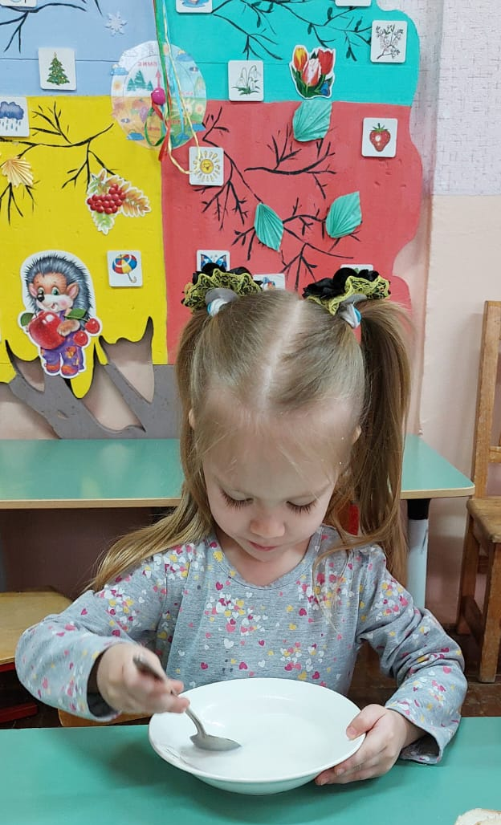

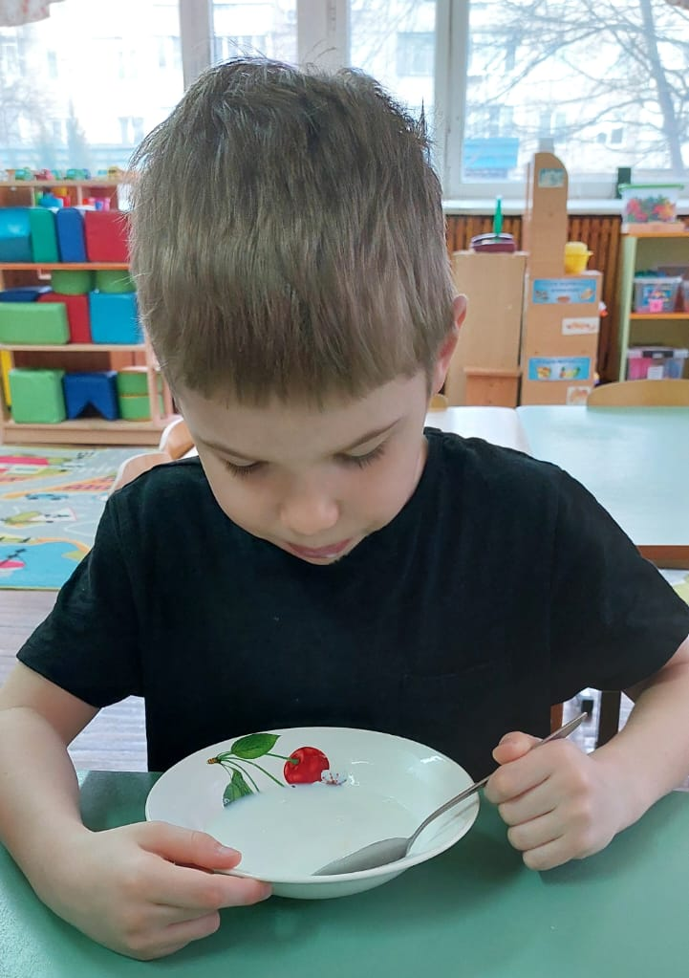

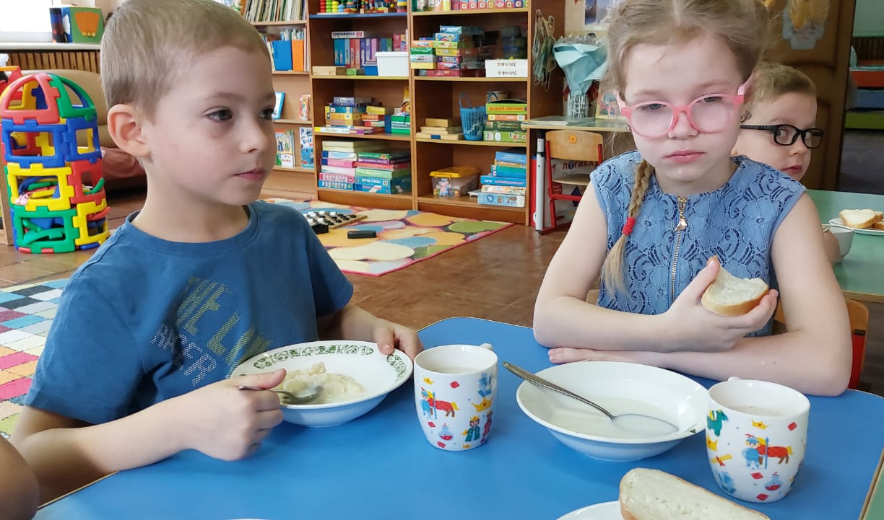

РУБРИКА «ЧЕМ ЗАНЯТЬ РЕБЕНКА НА КУХНЕ?»

ОПЫТ СО ЛЬДОМ И СОЛЬЮ
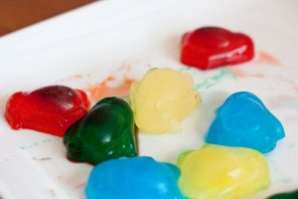
Для этого эксперимента нужно заморозить лёд, в который можно добавить пищевого красителя для эффекта. Затем достаньте разноцветные кубики льда, одну часть оставьте так, а другую – посыпьте солью.
Ребёнок увидит, как соль намного быстрее разъедает лёд.
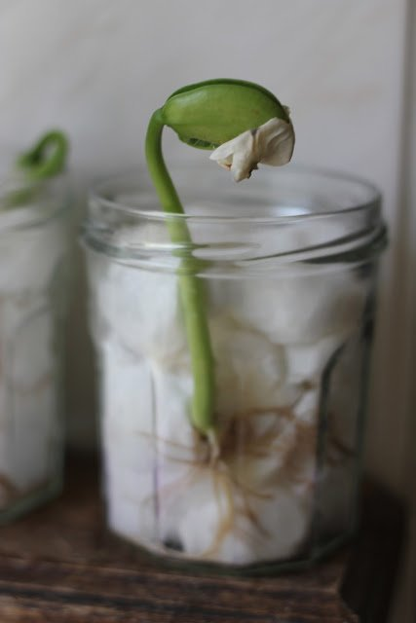
ВЫРАЩИВАЕМ ФАСОЛЬ
Возьмите небольшую баночку и поместите туда ватные шарики, на них положите фасолину и немного полейте. У ребенка будет возможность увидеть, как растут растения, и формируется корневая система.

РУБРИКА «ДЕТСКАЯ СТРАНИЧКА»


ПОМОГИ ЁЖИКУ НАЙТИ ДОРОЖКУ ДО ГРИБОЧКОВ

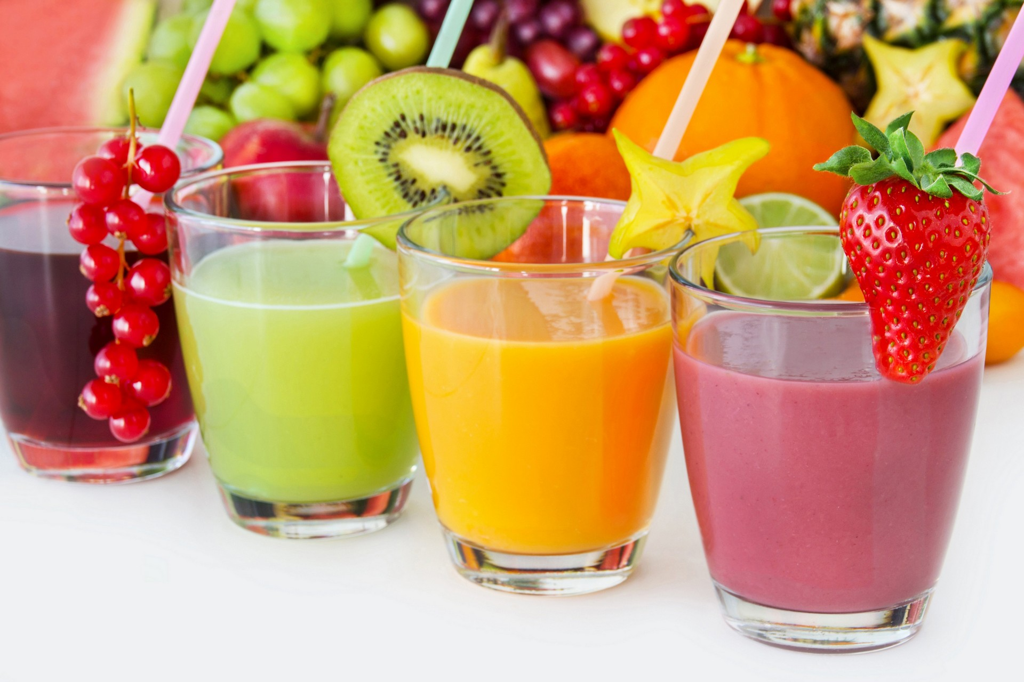

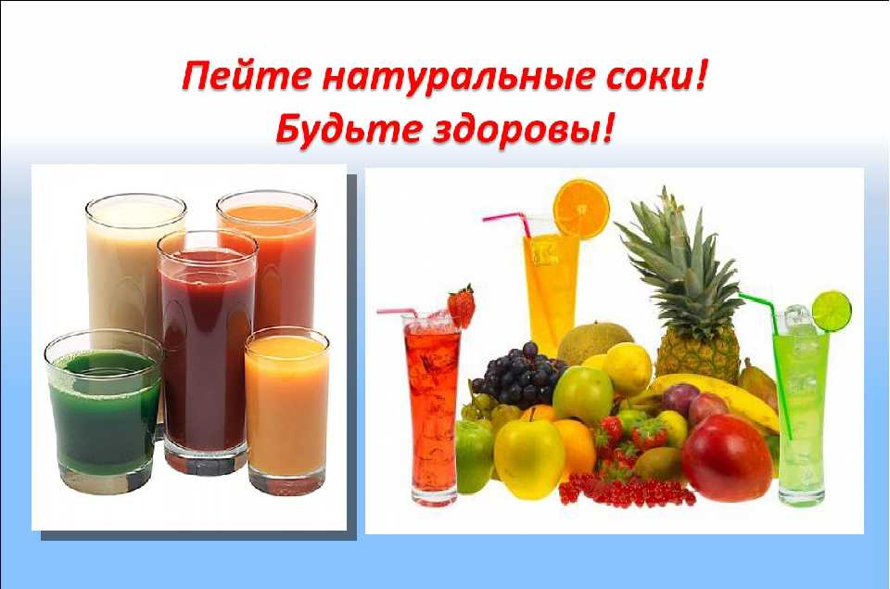

(представленные фото взяты
с разных
сайтов сети интернет)

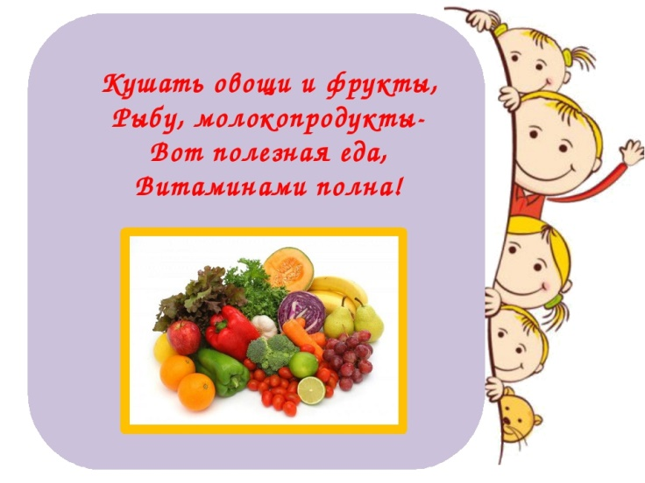
Написать в редакцию Вы можете по Е-mail:
https://sadovaya.72@mail.ru
Главный редактор: Усевич И.М.
старший воспитатель
Редактор и составитель: Молчанова Т.В. инструктор ФК
Сайт детского сада:
https://dsalenushka.yak-uo.ru
Сайт Телеграмм:
https://t.me/yakalenushka

